**PENGKONDISIAN**

* **SWITCH**

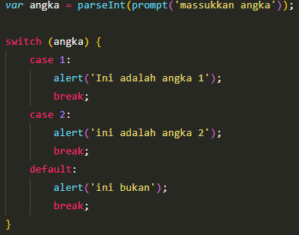

switch (ekspresi) {

   case "nilai 1":

      Aksi 1

      break;

   case "nilai 2":

      Aksi 2

      break;

   default:

      Aksi default

      break;

}

* Kita bisa mengakses **property** dan **method** dalam konteks **class**
* Kita tidak perlu membuat **instance** lagi untuk memanggil **property / method**
* Nillainya akan tidak berubah walaupun di instance lagi
* Membuat kode menjadi procedural
* Digunakan untuk membuat fungsi bantuan / helper / diclas2 utility framework

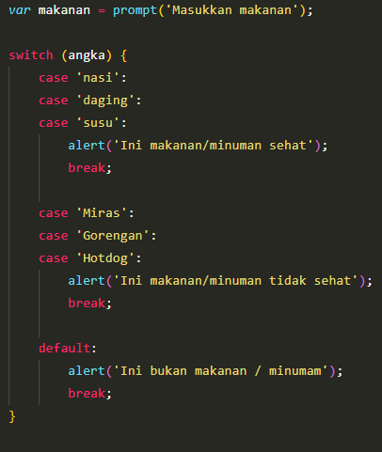

# FUNCTION

**Apa aitu?**

* Sebuah sub-program / sub routine yang dapat di panggil di bagian lain pada program.
* Merupakan struktur dasar pembentuk dari JS
* Nillainya akan tidak berubah walaupun di instance lagi
* Disebut juga sebagai prosedur (kumpulan statement untuk melakukan tugas atau menghitunng sebuah nilai).
* Termasuk dalam First Class Object

**Bisa digunakan sebagai argument**

**Manfaat?**

* reUseability
* Dekomposisi / Abstraksi
* Modularitas

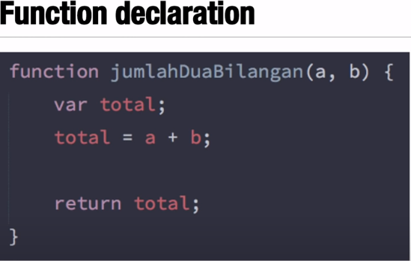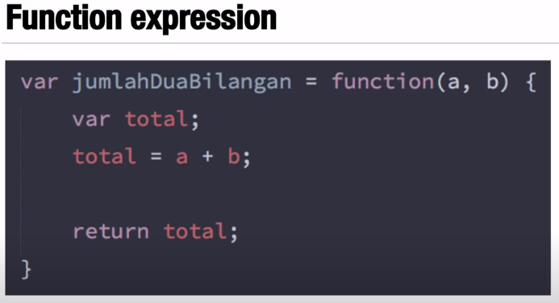

* Function Ketika Parameter lebih banyak dari pada argument, maka sisa parameter tersebut akan bernilai **undinfined.**
* Function ketika parameter lebih sedikit dari pada argument, maka sisa argument akan di simpan dalam variable **arguments (ini adalah array built in)**.

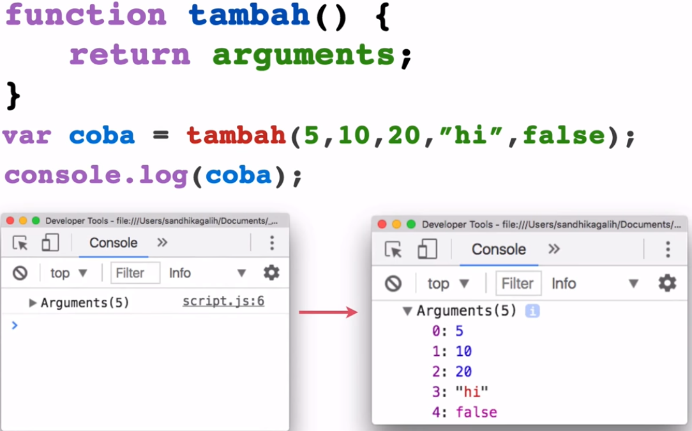

# SCOPE

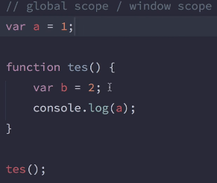

**Tidak bisa di akses di luar function**

**Bisa diakses di dalam function**

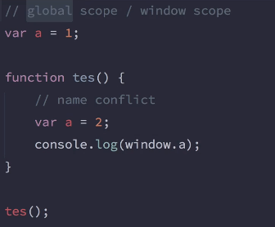

Ini mengacu pada variable global

# REKURSIF

# 

**Apa itu?**

* Sebuah fungsi yang memanggil dirinya sendiri
* Kita harus membuat **Base Case** (Kondisi akhir dari rekursif yang menghasilkan nilai) ketika kita membuat function rekursif

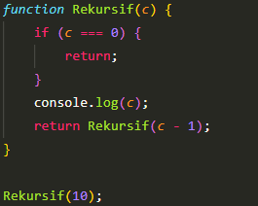

Breakdown:

1. Memanggil function, dan mengisi argument 10
2. Jika argument = 0 maka keluar dari function
3. Jika tidak, maka tampilkan angka c dan kurangi angka c dengan 1, lalu kembalikan

Output:

10 9 8 7 6 5 4 3 2 1

# ARRAY

# 

**Array?**

* Array pada js bertipe **object**
* Boleh memiliki element dengan tipe data yang berbeda
* Length akan menghitung **jumlah dari elemen** bukan dari index

**MANFAAT?**

* Mempermudah pengelolaan nilai / value / data
* Penelusuran dan pencarian
* Manajemen memori

# ARRAY Method

* **Length,** jumlah elemen array
* **Join,** mengumpulkan elemen array, dan mengubahnya menjadi string
* **Push, Menambahkan** elemen array di **akhir** array, ini bisa sekaligus menambahkan beberapa elemen
* **PoP, Menghilangkan** elemen array di **akhir** array
* **Unshift, Menambahkan** elemen array di **AWAL** array
* **Shift, Menghilangkan** elemen array di **AWAL** array
* **Splice, Menambahkan** elemen array di sesuai dengan index yang diinginkan.
* **Slice, Memotong** array dengan range index yang ditentukan

1. **JOIN**

 

Untuk isi dari method tersebut, bisa di kasih spasi, atau – dll

Sehingga menjadi Rizky-Ananda-Faradin ketika dikasih –

1. **Push and POP**

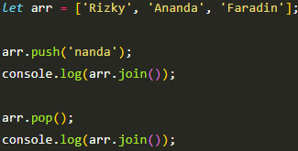 

1. **Splice**

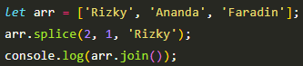 

1. **Slice**